Pressemitteilung

Drei mit goldener Zukunft

In der Lackierbranche gibt es immer wieder tollen Nachwuchs. Drei Menschen, die eine besonders große Leidenschaft mit ihrem Job verbindet, sind Ruben, Jan und Alina. Eigentlich nur folgerichtig, dass sie beim letztjährigen Bundesleistungswettbewerb der Fahrzeuglackierer vom 22. bis 24. November erfolgreich waren. Doch wie geht es dieses Jahr für sie weiter?

03. Februar 2022. Jedem Anfang wohnt ein Zauber inne – vor allem, wenn es um den Beginn des Berufslebens geht. Bei Alina Hahn ist dieser Zauber auch nach Erhalt des Gesellenbriefes immer noch nicht verflogen. Die 23-Jährige aus Kirchhundem arbeitet seit einigen Jahren bei IDENTICA Tump in Olpe – dort hat die heutige Gesellin bereits ihre Ausbildung zur Fahrzeuglackiererin absolviert. „Ich bin sehr zufrieden in meinem Betrieb, das Team ist super. Daher möchte ich auch noch mindestens dieses Jahr dortbleiben“, erzählt Alina. Mit Blick auf die Zukunftspläne der anderen jungen Lackierer, die sie beim Bundesleistungswettbewerb im vergangenen Jahr kennengelernt hat, ergänzt sie: „Vielleicht springe ich da etwas aus der Reihe, weil einige der Teilnehmenden bereits mit ihrem Meister begonnen oder schon andere konkrete Pläne haben.“

Mit Ehrgeiz zum Meister Bei Jan Habibi ist beides der Fall. Der 21-Jährige hat 2018 seine Ausbildung beim Autoteam Maierhofer im bayerischen Triefenstein begonnen. Seine Gesellenprüfung konnte er im vergangenen Jahr mit sehr guten Noten ablegen. Einen großen Anteil daran hatten seine Chefs Peter und Matthias Maierhofer, die für ihre Ausbildungsleistung von der Handwerkskammer Unterfranken gelobt wurden. Logisch, dass Jan auch mit Gesellenbrief bereits weitere Pläne hat: „In zwei Jahren möchte ich meinen Meister gemacht haben.“ An Ehrgeiz dafür mangelt es dem gebürtigen Afghanen, der erst mit 15 nach Bayern kam, jedenfalls nicht: „Außerdem werde ich dieses Jahr am europäischen Wettbewerb der Fahrzeuglackierer teilnehmen.“ Dort rechnet er mit einer ähnlich guten Platzierung wie beim Bundesleistungswettbewerb.

Selbstständig mit Anfang 20 Für Ruben Apitzsch hingegen steht dieses Jahr bereits im Zeichen einer beruflichen Umorientierung. Denn der Sachsen-Anhaltiner erhält in den kommenden Monaten seinen Meisterbrief. „Ich habe beschlossen, mich im Anschluss an meine Meisterausbildung mit einer eigenen Firma selbstständig zu machen“, erzählt der Hallenser. Ein großer Schritt für einen Mann mit Anfang 20. Dank seiner Ausbildung fühlt sich Ruben allerdings bestens für die Selbstständigkeit vorbereitet.

Die Lackierausbildung öffnet Türen Alina, Jan und Ruben: Das sind drei junge Menschen mit ganz individuellen Karriereplänen – und das, obwohl sie alle im gleichen Beruf arbeiten. „An ihren Beispielen kann man sehen, dass eine Ausbildung zum Fahrzeuglackierer viele Möglichkeiten bietet, um die Zukunft selbst in die Hand zu nehmen. Daher freuen wir uns, mit dem Bundesleistungswettbewerb einen Beitrag zur Talentförderung in dieser Branche leisten zu dürfen“, findet Yasmin Armbruster, Marketing-Leitung von Standox Deutschland. Auf dem Instagram-Kanal @lackheroes.germany bietet Standox außerdem weitere Informationen zu den Teilnehmenden des letzten Bundesleistungswettbewerbs. Auch eine Zusammenfassung des Events als Video ist verfügbar – inklusive kurzer Statements von Alina, Jan und Ruben.

Über Standox

Standox, eine globale Reparaturlackmarke von Axalta, ist die beste Wahl für professionelle Fahrzeuglackierer. Standox Werkstattkunden erzielen jederzeit zuverlässig, präzise und schnell hochqualitative Ergebnisse. Als in Wuppertal, Deutschland, hergestellte Marke stellt Standox sicher, dass alle Kunden für eine digitale Zukunft ausgestattet sind, indem Arbeitsabläufe und Arbeitsprozesse mit digitalen Tools optimiert werden. Als führender Partner der Automobilindustrie unterstützt Standox seine Kunden mit wertvollen Brancheninformationen und dank der Freigabe von führenden Fahrzeugherstellern, Flottenbetreibern, Leasinggesellschaften und Versicherungen auch bei der Auftragsgewinnung. Standox – die Kunst des Lackierens.

###

519 Wörter

Foto-Vorschau:
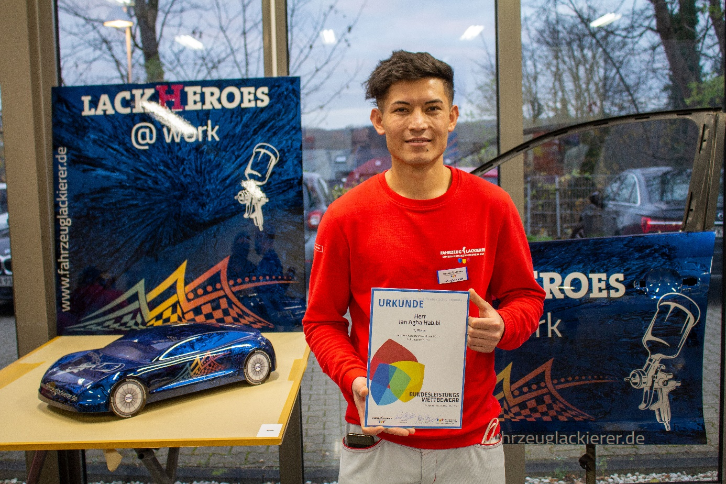
Bildunterschrift: Jan Habibi belegte den ersten Platz des 2021er-Teams.
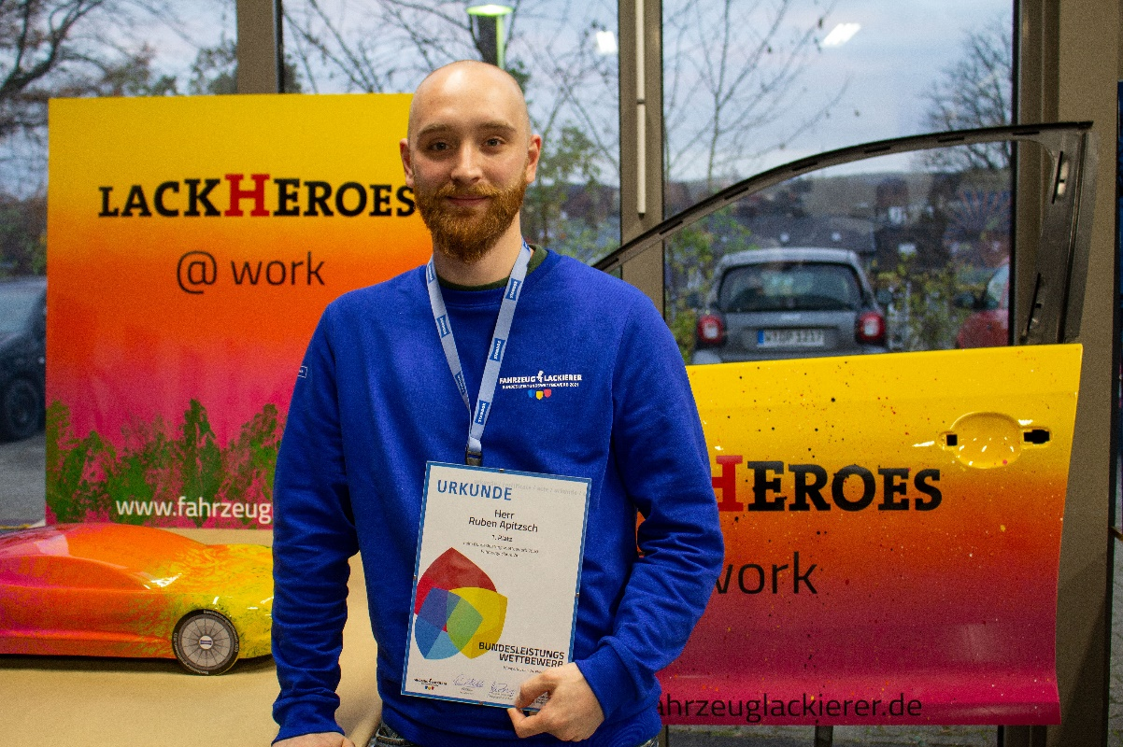
Bildunterschrift: Der Erstplatzierte des 2020er-Teams, Ruben Apitzsch, hat große Pläne.
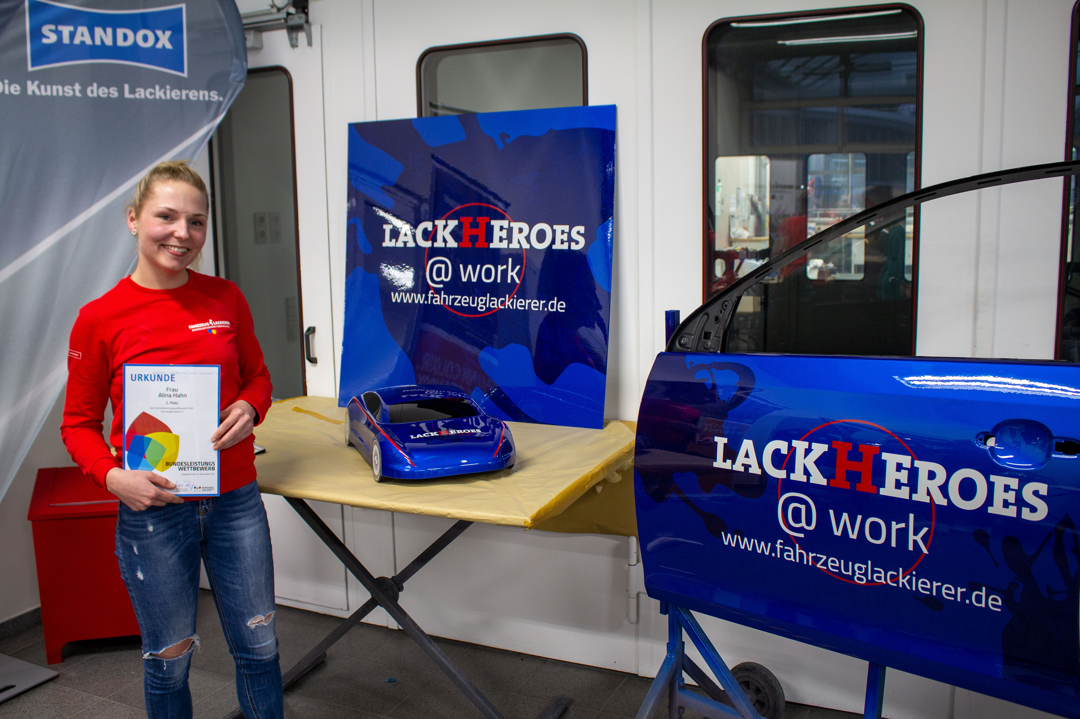
Bildunterschrift: Haarscharf verpasste Alina Hahn den Sieg gegen Jan Habibi.

Die Fotos können Sie hier herunterladen.

PRESSEKONTAKT

Yasmin Armbruster
Standox GmbH
Tel.: +49 (0)202 529-2577
E-Mail: yasmin.armbruster@axalta.com
www.standox.de

